**CONSEJO OAXAQUEÑO DE CIENCIA Y TECNOLOGÍA**

**MESA TÉCNICA DE ESCUELAS SECUNDARIAS GENERALES**

**DE LA REGIÓN DEL ISTMO**

**TALLER DIDÁCTICO “DIVERTIQUÍMICA”**

**LA EXPERIMENTACIÓN EN LAS CIENCIAS NATURALES**

**COMO PROCESO DE INVESTIGACIÓN**

**Y BÚSQUEDA DE SOLUCIONES**

MTRO. MARCIANO AUGUSTO SANTIAGO ZÚÑIGA

OAXACA DE JUÁREZ, OAX., 23 Y 24 DE ENERO DE 2017.

**PROPÓSITO GENERAL:**

Promover en los docentes y alumnos asistentes al Taller didáctico “DIVERTIQUÍMICA”, el desarrollo de habilidades del pensamiento, mediante la problematización de contenidos, a través de la realización de actividades experimentales de Ciencias Naturales y el uso de recursos didácticos, como una forma innovadora en el tratamiento de los contenidos programáticos.

**PROPÓSITOS ESPECÍFOS:**

Fortalecer el trabajo en equipo entre docentes y alumnos, para procurar una mayor interrelación e intercambio de ideas hacia la búsqueda de soluciones a los problemas que se plantean en el desarrollo de las actividades académicas y de investigación, de tal forma que se obtengan cada vez, mejores conclusiones y propuestas de solución.

Impulsar la realización de actividades experimentales en el desarrollo del trabajo cotidiano, en las asignaturas de Ciencias Naturales, utilizando todos los recursos naturales y de reúso que el entorno nos ofrezca, para la generación de materiales didácticos que permitan una mejor comprensión de los contenidos programáticos.

**DESTINATARIOS:**

Docentes y alumnos de educación básica y media superior de las asignaturas de Ciencias Naturales, que deseen promover el uso de la inteligencia creativa en la solución de problemas, y en la formación de alumnos como investigadores autónomos, que integren a su personalidad elementos tan importantes como: Aprender a aprender, Aprender a ser y Aprender a hacer.

**CONTENIDOS QUE SE ABORDARÁN EN EL TALLER:**

Fundamentalmente se abordarán aspectos relacionados con Física y Química.

En Física, se podrán observar contenidos relacionados con: tipos mezclas, densidad de los líquidos, estados de agregación molecular y cambios de estado.

En química, realizaremos actividades experimentales para la formación de nuevos materiales, reacciones químicas.

**ROLES DEL DOCENTE Y DEL ALUMNO EN EL DESARROLLO DEL TALLER:**

Se dará prioridad al trabajo en equipo para la búsqueda de soluciones, otorgándole al docente el papel de mediador pedagógico, término que acuñó Vigotsky, según, Brown, Sybil y Campione (1998), y al alumno el de investigador activo y autónomo.

**TALLERISTA:**

Marciano Augusto Santiago Zúñiga

Jefe de Enseñanza de Ciencias Naturales de la Mesa Técnica de escuelas secundarias generales en la Región del Istmo de Tehuantepec y Divulgador de la Ciencia del Consejo Oaxaqueño de Ciencia y Tecnología.

Autor del Proyecto Didáctico “DIVERTIQUÍMICA”, y del Cuaderno de Experimentos “LAS ONDAS MECÁNICAS Y EL SONIDO”, ganador del primer lugar nacional, en el XIV Concurso de cuadernos de experimentos de educación secundaria, convocado por la SOMEDICYT y el CONACYT.

**REQUERIMIENTOS PARA TRABAJAR CON 30 PARTICIPANTES:**

* 1 mesa de trabajo por equipo (tablón)
* 1 mesa para materiales del tallerista (tablón)
* Cañón

**MATERIALES PARA LAS ACTIVIDADES EXPERIMENTALES:**

1. 100 vasos desechables tipo cristal No. 7
2. 200 vasos desechables transparentes No. 0 (mezcaleros)
3. 100 vasos desechables transparentes No. 4
4. 100 cucharitas desechables para helado
5. 2 botes metálicos vacíos de jugo jumex 500 ml.
6. 2 kg de sal de cocina
7. 2 litros de leche (1 sabor chocolate; 1 sabor fresa)
8. 2 botes de media crema de 250 ml
9. ½ kg de bolsas transparentes de naylon para ½ kg
10. 2 bolsas de hielo en cubos
11. 2 cubetas de plástico para 5 litros
12. 5 bolsas negras para basura de 90 x 60 cm
13. 1 batidora
14. ½ litro de alcohol etílico
15. ½ litro de aceite de cocina
16. ¼ de litro de miel de abeja

**IMÁGENES:**

1. 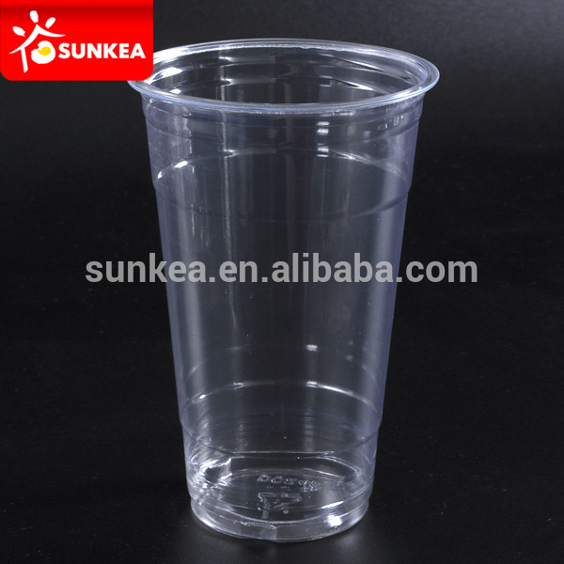 2. 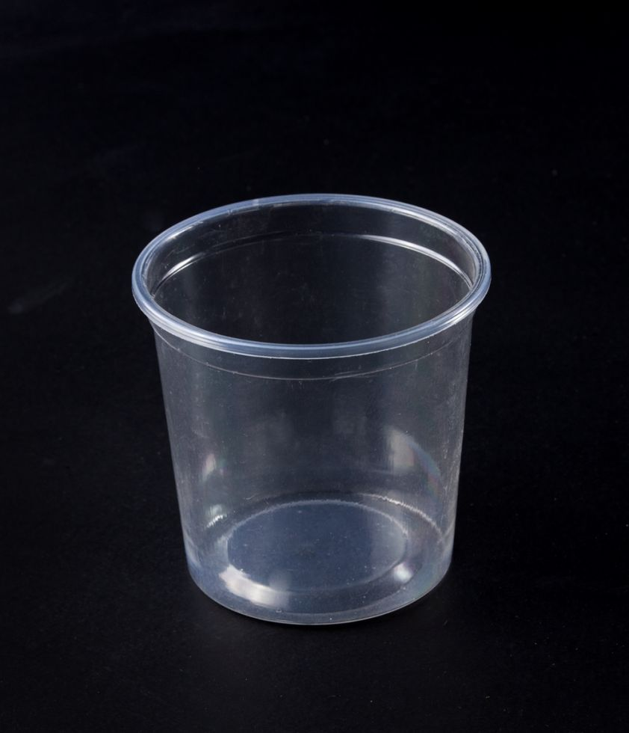 3. 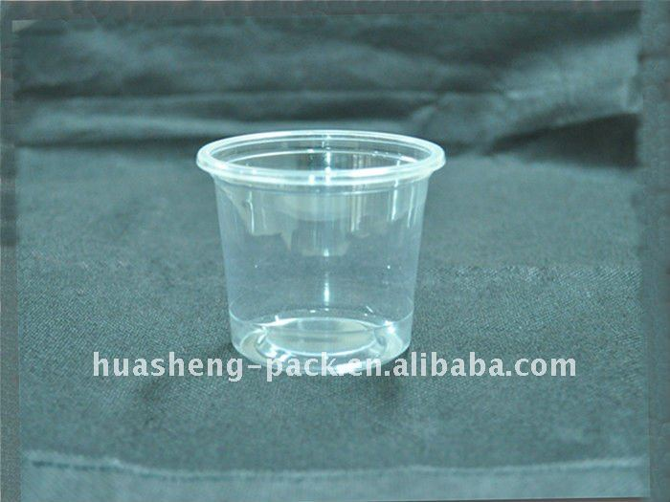 4. 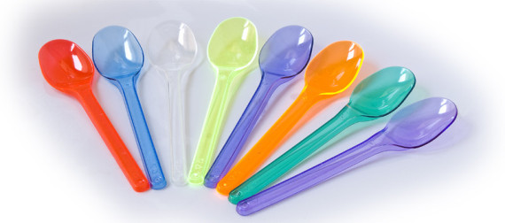

5. 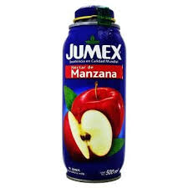 7. 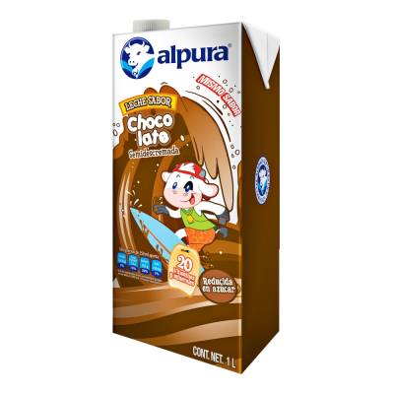 8. 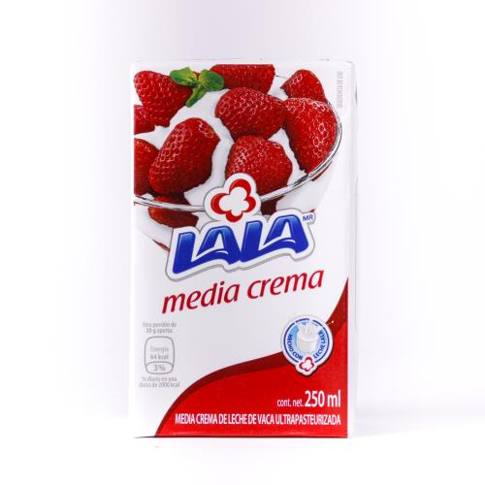 11. 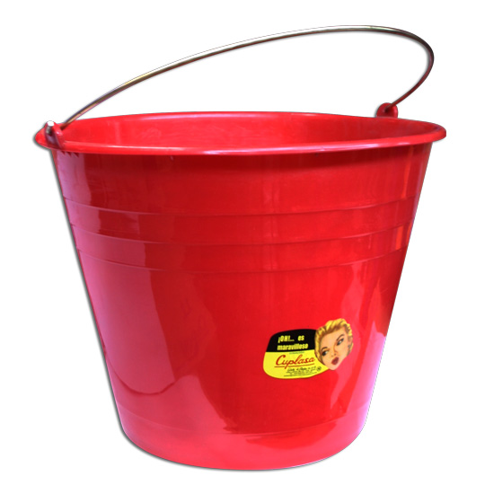 14. 